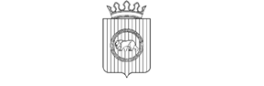
КОМИТЕТ ИМУЩЕСТВЕННЫХ ОТНОШЕНИЙ
АДМИНИСТРАЦИИ ПЕРМСКОГО МУНИЦИПАЛЬНОГО РАЙОНА

ПРЕДПИСАНИЕ
о демонтаже рекламной конструкции

02.11.2016 г. № 58

Комитетом имущественных отношений администрации Пермского муниципального района выявлено нарушение порядка установки и эксплуатации рекламной конструкции, предусмотренного Федеральным законом от 13.03.2006 № 38-ФЗ «О рекламе» (далее – Закон о рекламе), а именно:
Рекламная конструкция установлена без разрешения
- Тип рекламной конструкции: | Двусторонний щит 6х3
- Место установки: | Автодорога Пермь-Екатеринбург, км 13+100 (слева), км 13+300 (слева), км 13+500 (слева)
- Владелец рекламной конструкции (рекламораспространитель): | ООО "Трасса"
- Адрес: | 614016, г. Пермь, ул. Куйбышева, д. 80
На основании ч. 21 ст. 19 Закона о рекламе владельцу рекламной конструкции (рекламораспространителю) предписывается в течение трех календарных дней удалить информацию, а также в течение месяца демонтировать самовольно установленную рекламную конструкцию.
Информацию о выполнении настоящего предписания с документальным подтверждением (фотоизображением) предоставить в течение двух дней со дня исполнения предписания в Комитет имущественных отношений администрации Пермского муниципального района по адресу: г. Пермь, ул. Верхнемуллинская, д. 74а, каб. 26.
При невыполнении обязанностей по демонтажу рекламной конструкции:
- согласно ч. 21.2 ст. 19 Закона о рекламе владелец рекламной конструкции обязан возместить необходимые расходы, понесенные в связи с демонтажем, хранением или в необходимых случаях уничтожением рекламной конструкции;
- согласно ст. 14.37 КоАП РФ установка и (или) эксплуатация рекламной конструкции без предусмотренного законодательством разрешения на ее установку и эксплуатацию – влечет наложение административного штрафа на граждан в размере от одной тысячи до одной тысячи пятьсот рублей; на должностных лиц - от трех тысяч до пяти тысяч рублей; на юридических лиц - от пятисот тысяч до одного миллиона рублей.

Приложение: фотография рекламной конструкции на 1 л. в 1 экз.

Заместитель главы администрации
муниципального района по управлению
ресурсами, председатель комитета
имущественных отношений администрации
Пермского муниципального района Л.Г. Ведерникова

Приложение
к Предписанию о демонтаже
рекламной конструкции
от 02.11.2016 № 58

ФОТОФИКСАЦИЯ
места установки рекламной конструкции

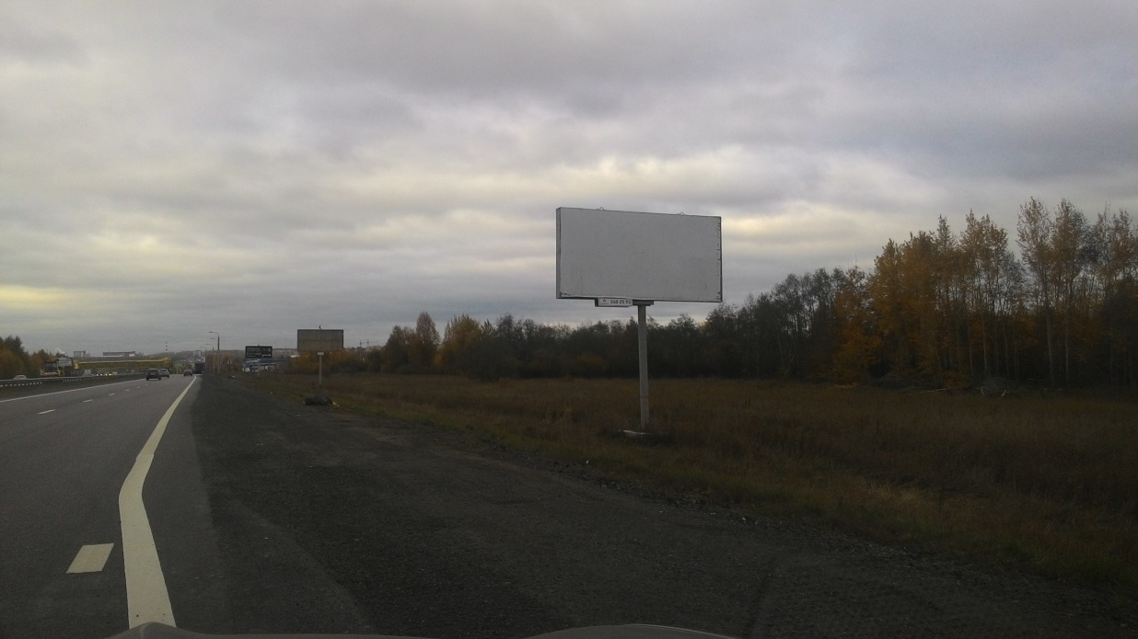
Рекламный щит 13+100 (слева)

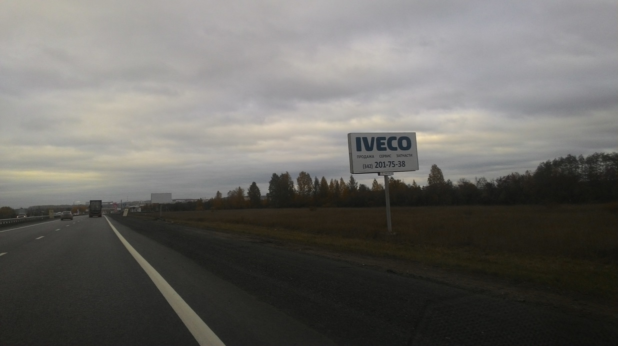
Рекламные щиты 13+500 (слева), 13+300 (слева)

